Профессия моей мамы
Моя мама, Быкова Татьяна Александровна, 1971 года рождения в 1988 году закончила школу. Поступила в Тюменское педагогическое училище на дошкольное отделение на профессию воспитатель. Училась 2 года, после этого по профессии проработала 1 год. Потом работала в Большом Краснояре 3 года . После этого в деревне Томской учителем начальных классов 5 лет. Но там закрыли школу. Затем мы переехали в Большом Краснояр, работы по профессии, к сожалению, не было, и она стала работать в ИП «Пальянова» рабочей в мясном цехе. Каждый день мама лепит пельмени, в день она их делает около 1500 штук. Кроме пельменей мама делает и другие полуфабрикаты: котлеты, манты. Вся продукция продается в продуктовом магазине в селе Большой Краснояр, а также в других магазинах нашего района. Летом будет 10 лет, как она работает в мясном цехе. Я считаю труд мамы нужным и важным, так как люди, у которых нет времени готовить, а также те, кто не умеет готовить могут купить уже готовую продукцию в магазине. Труд мамы также очень тяжелый, так как она все время на ногах и очень устает. Я это прекрасно понимаю, поэтому стараюсь помогать ей дома.
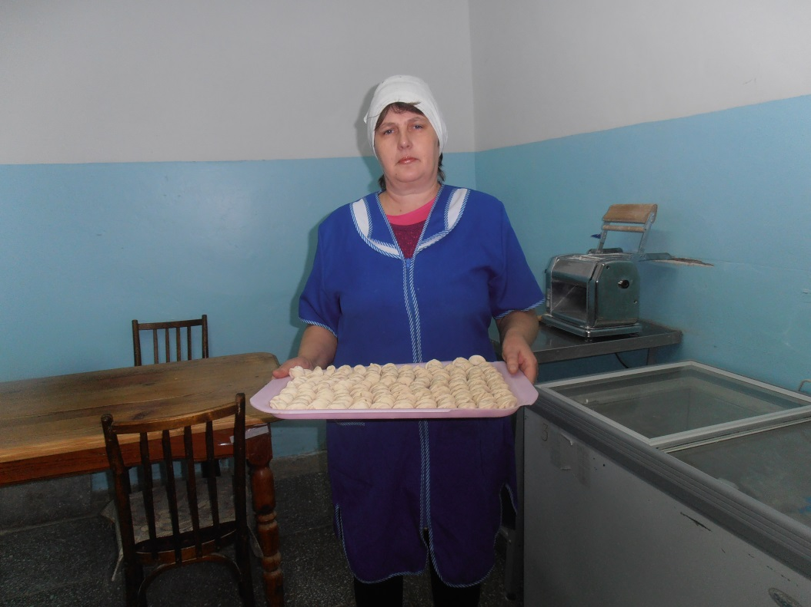

Профессия моей мамы
Моя мама, Шабанова Ирина Петровна, работает в ООО «Прогресс». Данное предприятие занимается мясной продукцией, а именно куриной. Прежде чем готовая продукция поступит на прилавок магазина, она проходит длительный процесс обработки. Куриц выращивают, забивают, обдают кипятком, общипывают, убирают внутренности, замачивают, разделывают на части, фасуют, взвешивают. Моя мама разделывает тушку курицы на части и фасует. Труд мамы важный, так как люди имеют возможность выбирать то, что им больше нравится. Но в то же время тяжелый, так как она все время на ногах и ей много приходится работать с водой. Я не скажу, что маме нравится работа, она вынуждена работать здесь, так как работы по ее специальности нет. А она имеет специальность повара. Она очень вкусно готовит, ее даже приглашали готовить на свадьбы и другие праздники, где она имела возможность подзаработать.

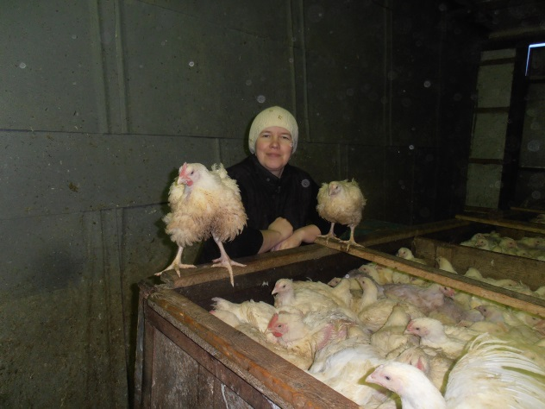
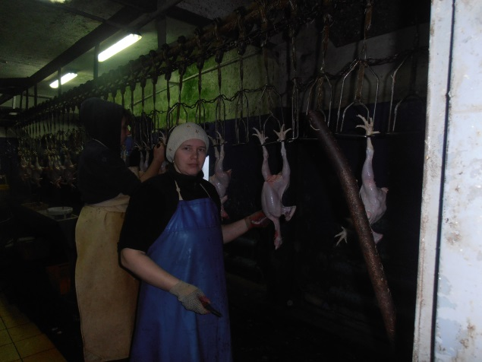

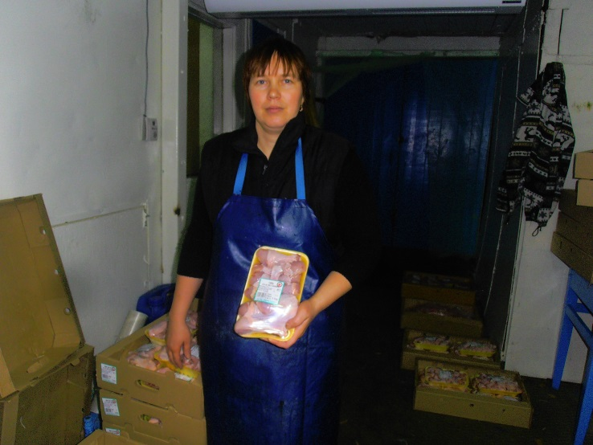

Профессия моей мамы.
Моя мама, Пушкарская Ульяна Анатольевна, работает в ПО «Красноярское» продавцом.
Она реализует готовые товары. Работа мамы очень ответственная, так как она имеет дело с деньгами и продуктами. За продуктами надо тщательно следить, чтобы не было просроченных товаров на прилавке. С деньгами тоже надо быть аккуратным, чтобы никого не обсчитать и чтобы не было недостачи. Работа мамы очень трудная, так как она работает с людьми и обязана быть всегда внимательной и терпимой к покупателям. Также должна быть вежливой и всегда выглядеть хорошо. В конце месяца мама делает отчеты по реализации продукции, что требует тоже большого внимания и терпения. Так как магазин маленький, то в обязанности мамы также входит и содержание магазина в чистоте согласно санитарным нормам.
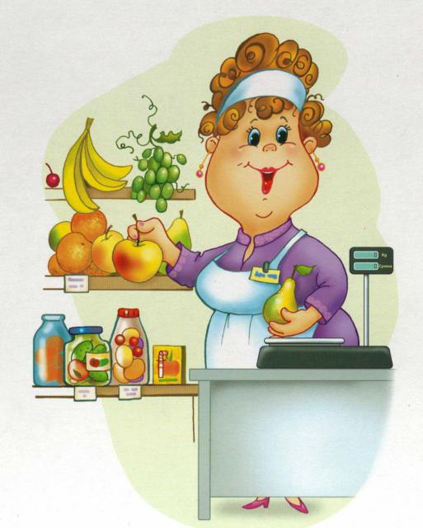

Профессия моей мамы.
Моя мама, Евсеева Наталья Валерьевна, работает в фельдшерско-акушерском пункте (ФАП). Занимает должность младшего персонала. В ее обязанности входят содержание медицинского пункта в чистоте согласно санитарным нормам и оказание помощи медицинским сестрам в экстренных случаях. Работа мамы нужная, так как она предупреждает заражение людей различными болезнями. В мед.пункт приходят люди с разными болезнями и если не дезинфицировать помещение, то возможно массовое заражение. Также работа мамы опасная, так как если она не будет соблюдать технику безопасности, то и сама может заразиться или получить ожоги, так как работает с различными дезинфицирующими средствами. Бывает человеку станет плохо на приеме, тут мама помогает мед.сестрам уложить пациента, присмотреть за ним или вызвать скорую помощь.
